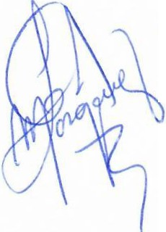

ACTA

Y SESIÓN EN PLENO DEL COPPLADEMUN

En el municipio de San Juan de los Lagos, Jalisco, siendo las 10:15 diez horas con quince minutos del día 3 de Marzo del 2020 dos mil veinte, estando reunidos en Palacio Municipal "Salón de Correos" ubicado en la calle Simón Hernández # 1, en la Zona Centro, Código Postal47000 cuarenta y siete mil de esta Ciudad de San Juan de Jos Lagos; en virtud de la convocatoria que oportunamente se realizó; los asistentes se reunieron para celebrar la Tercer Sesión del Consejo de Planeación y Participación para el Desarrollo Municipal COPPLADEMUN, convocado oficialmente por el Licenciado Jesús Ubaldo Medina Briseño, Presidente Municipal del H. Ayuntamiento de San Juan de los Lagos, Jalisco, y de conformidad con lo previsto en los Artículos 1, 2, 47, 48, 49, 50, 52 y demás aplicables de la Ley de Planeación Participativa para el Estado de Jalisco y sus Municipios publicada en el Periódico Oficial del Estado de Jalisco el 20 de diciembre de 2018.

En uso de la voz el Presidente Municipal Jesús Ubaldo Medina Briseño, da la bienvenida a todos los asistentes, y acto continuo cede la palabra al Secretario Técnico Arq. Luis Alfredo Márquez Márquez para dar lectura a la:

Orden del Día:

10:00 am PRIMER PUNTO.- Lista de Asistencia y declaración de Quorum.

10:15 am SEGUNDO PUNTO.- Situación que se está viviendo en nuestro municipio respecto al tema de la auditoría que se lleva a cabo en la comisaría por parte de las autoridades estatales y federales.

11:15 am TERCER PUNTO.- Informe de obras realizadas con Recurso del Ramo 33 en el Ejercicio Fiscal 2019.

PRIMER PUNTO.- El Presidente de la Asamblea después de saludar a Jos asistentes cede la palabra al secretario Técnico el arquitecto Luis Alfredo Márquez Márquez para pasar lista de asistencia, después de contabilizar la lista de asistencia informó a la Asamblea que se encuentran presentes 20 veinte ciudadanos;y que
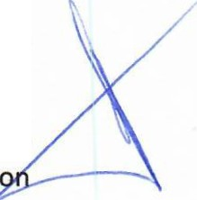por Jo tanto existe quórum para la celebración de la Asamblea y en consecuencia
serán válidos los acuerdos que en la misma se tomen .

SEGUNDO PUNTO.- Para desahogar este punto el Presidente Municipal Jesús Ubaldo Medina Briseño toma la palabra y explica la situación que vive el municipio e
la Auditoría realizada a la comisaria por parte de las autoridades estatal s, y
presenta datos, graficas, estadísticas y validando que los elementos de policía estaban en proceso de certificación; dejando ver la arbitrariedad con la que actuaron los elementos estatales. Los consejeros mostraron respaldo al Presidente Municipal Jesús Ubaldo Medina Briseño, para transitar por esta auditoría acatando todos los lineamientos que marca la ley. Solo informativo

TERCER PUNTO.- para este punto el Presidente Municipal Jesús Ubaldo Medina Briseño cede la palabra al Arq. Luis Alfredo Márquez Márquez, quien es encargado de priorizar obras del Ramo 33, para que dé a conocer las Obras realizadas con este recurso federal;presento un total de 24 Obras ejercidas con un monto total de $ 14'312,870.00 (catorce millones trescientos doce mil ochocientos setenta pesos 00/100 M.N). entre las que se encuentran,
pavimentaciones con concreto hidráulico y empedrados ahogado en concreto,

rehabilitaciones de líneas de drenajes y líneas de agua potable, construcción de aulas escolares y barda perimetral en escuelas. Contando con la aprobación por parte de los consejeros y felicitaron a la Administración por realizar obras que
benefician directamente a la población mas vulnerable y con menos recursos,en zonas urbanas y rurales a lo largo y ancho del municipio .

Una vez desahogados los puntos de la Orden del Día, el Secretario Técnico da por terminada la Asamblea siendo las 13:30 trece horas con treinta minutos del día de su fecha,firmando el Acta el Presidente, y el Secretario Técnico; anexando a ésta acta la lista de Asistencia.

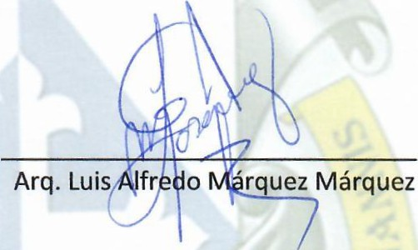Presidente Secretario Técnico

